Zahájení výstavy o českém loutkářství v Muzeu Ringkøbing-Skjern v západním Jutsku
Ve čtvrtek 3. června 2010 zahájili velvyslanec Z. Lyčka, ředitel Muzea Ringkøbing-Skjern Kim Clausen a ředitel Moravského zemského muzea v Brně Martin Reissner výstavu o české loutkářské tradici s názvem Loutky na niti. Hlavním koordinátorkou výstavy v Dánsku je kurátorka Harriet Ludvigsenová z Muzea Ringkøbing-Skjern.

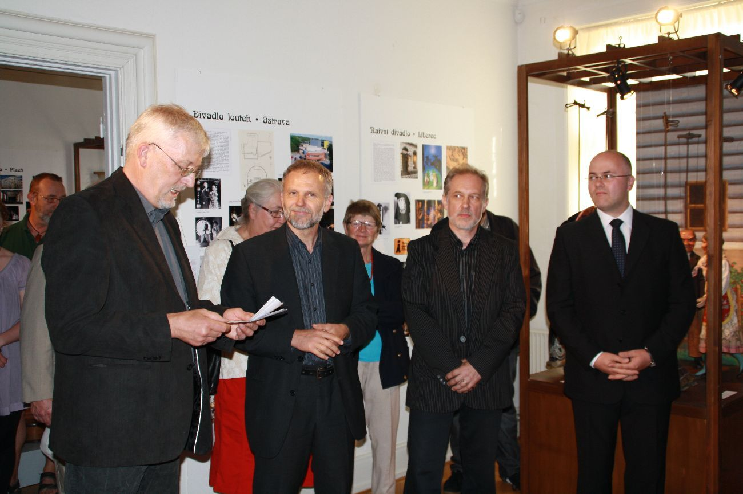
Zleva: Kim Clausen, ředitel muzea Ringkøbing-Skjern, velvyslanec Zdeněk Lyčka, Jaroslav Blecha, vedoucí oddělení dějin divadla, Martin Reissner, ředitel Moravského zemského muzea v Brně.

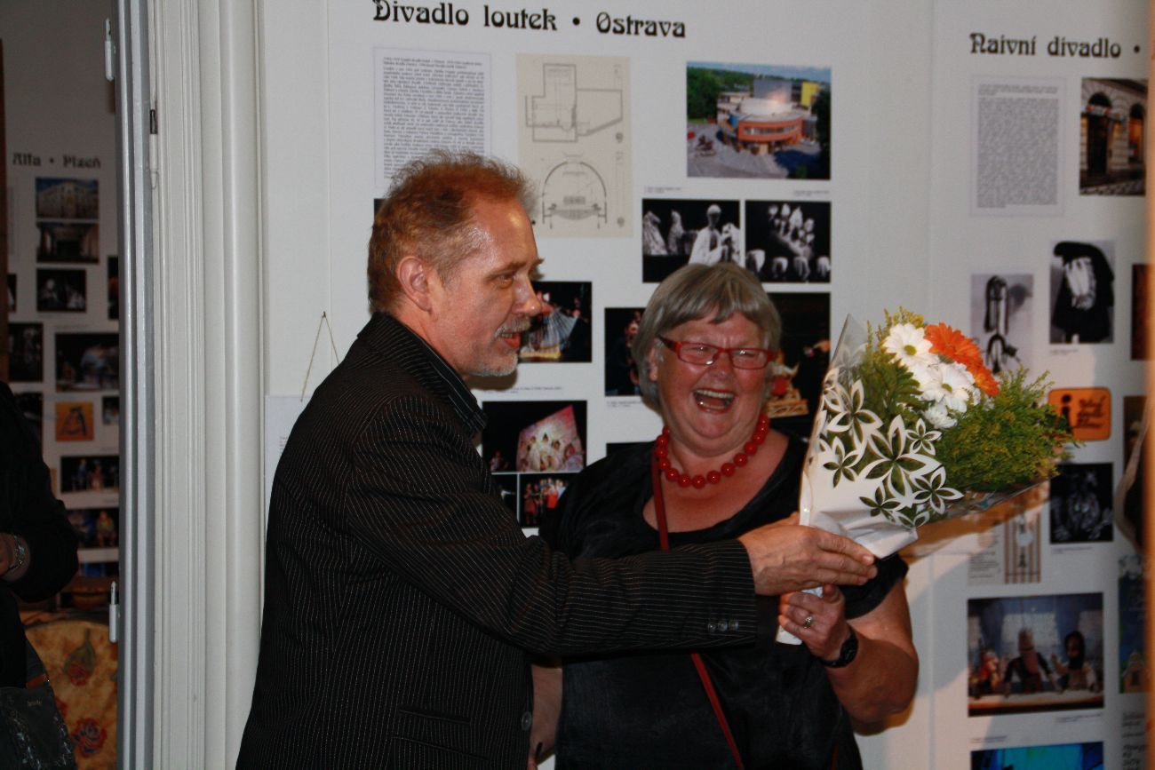
Jaroslav Blecha předává květiny koordinátore výstavy Harriet Ludvigsenové
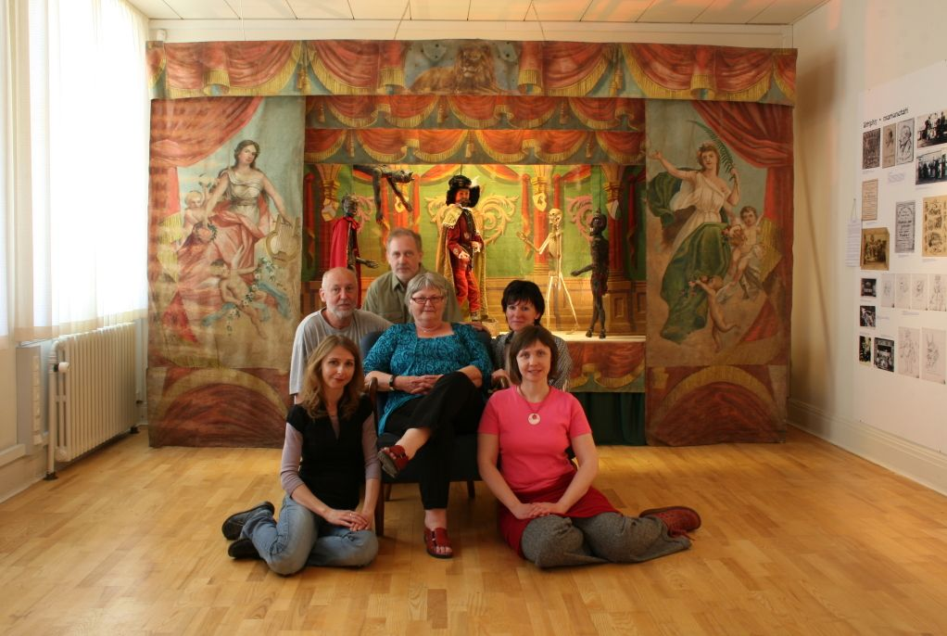
Hlavní koordinátora výstavy Harriet Ludvigsenová (uprostřed) s tvůrci výstavy – pracovníky Moravského zemského muzea v Brně

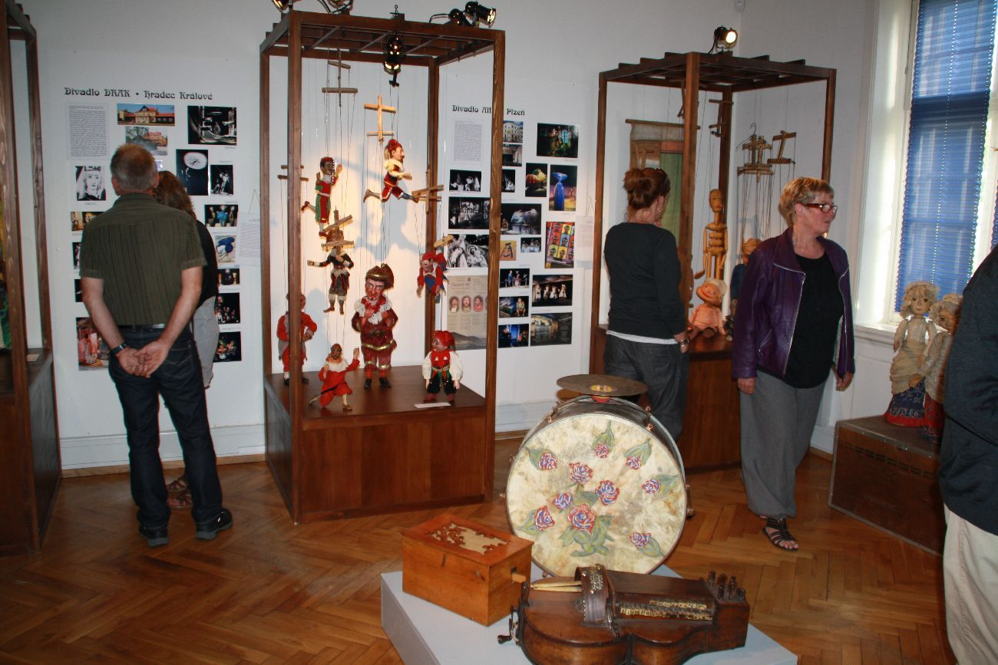
Hosté na vernisáži

Výstava přibližuje návštěvníkům mimořádnou tradici českého loutkářství od přelomu 18. a 19. století do současnosti, a to nejen odborně, ale také divácky atraktivně. Na 75 účastníků vernisáže vyslechlo prezentaci Jaroslava Blechy, vedoucího oddělení dějin divadla Moravského zemského muzea v Brně, o historii loutkového divadla a zhlédlo ukázku vedení marionet.

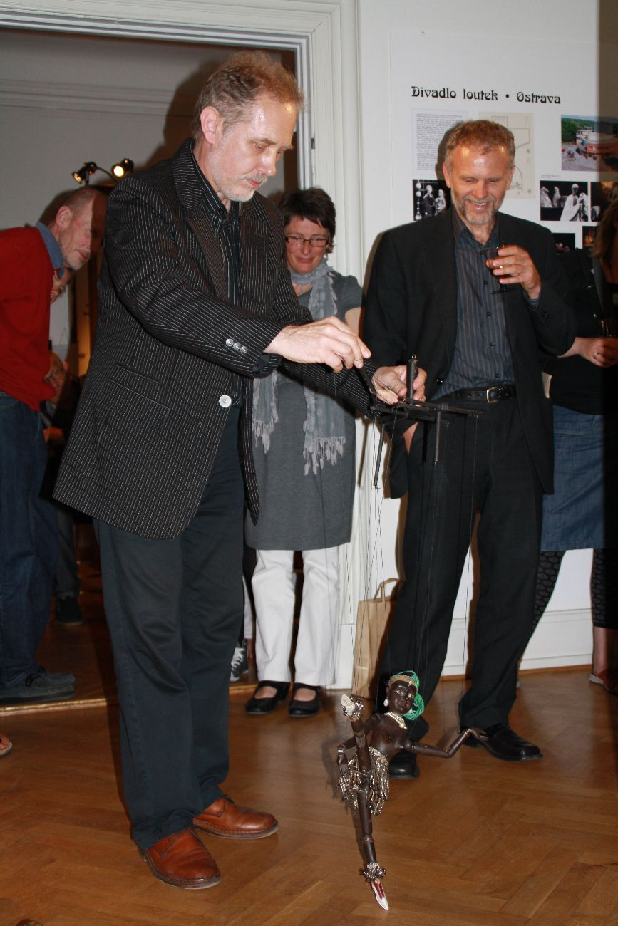
Jaroslav Blecha při ukázce vedení marionet

Výstava prostorách Dommerkontoret v Ringkøbingu potrvá do 4. září 2010.

